令和5年3月吉日
日本消費者教育学会
中国・四国支部 会員各位
中国・四国支部長 小島 郷子

日本消費者教育学会第39回中国・四国支部 総会・研究発表会ご案内

新型コロナウイルスの感染症の感染症法上の位置付けが令和5年5月8日から２類から５類に変更されることになり、また、マスク着用についても令和5年3月13日以降、着用は個人の判断に委ねられるなど、新型コロナウィルスとの付き合い方も3年前とは大きく変化して参りました。今後は、５類に変更された後で求められる身近な感染対策を講じながら「新しい生活様式」が始まるのではないかと存じます。
さて、本年度の中国・四国支部総会および研究発表会を下記日程にて、鳴門教育大学において対面・オンライン（Zoom）併用で開催いたします。ただし、今後新型コロナウイルス感染症の感染状況によってオンライ（Zoom）のみの開催に変更する場合もあることをお含みおきください。
ご出席のほど、よろしくお願い申し上げます。
なお、全国大会で研究発表をされる方は、６月末までに支部で発表することが条件となっております。ただし、やむを得ない事情がある場合は所属支部長の了承を得た上で、他支部での発表を認められます。全国大会での発表を計画されている方はもちろんのこと、多数の皆様の日頃のご研究成果のご発表をお待ちいたしております。
記

日 時 ： 令和５年６月1７日（土）
総会 １３：００～１３：３０
研究発表会 １３：４０～
場 所 ： 鳴門教育大学 総合学生支援棟 ３階会議室
申 込 先 ： メールアドレス kkojimaあっとまーくkochi-u.ac.jp

＊ 総会・研究発表会の出欠は、6月10日までにメールにてご連絡ください。
＊ Zoom参加の場合、出席者に前日までにZoomの招待メールをお送りいたします。

＊＊＊ 研究発表について ＊＊＊
発表方法 ： 口頭発表（発表時間15分 質疑応答5分）
申し込みのメールで鳴門教育大学（対面）かZOOMかをお知らせください
申込期限 ： 令和５年６月３日（土） 17時まで【締切厳守】
申込方法 ： 別紙発表申込書及び要旨をメールにて提出
メールの件名 「四国支部 研究発表申込」

鳴門教育大学
キャンパスマップ
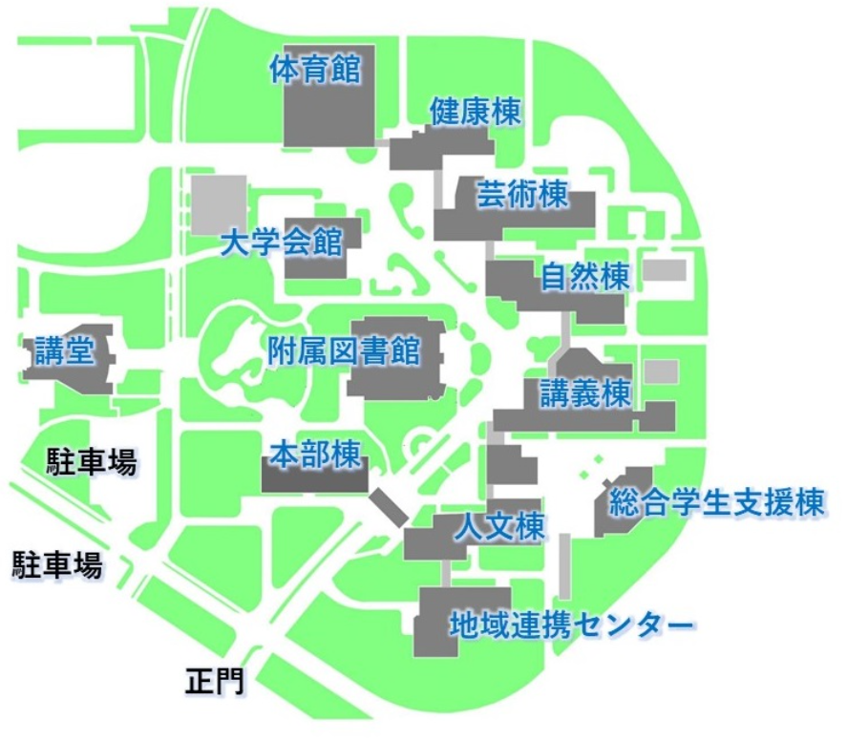

以上

